Liebe Mitglieder des BSC Urberach 1947 e.V.,

zur diesjährigen Mitgliederversammlung am Freitag, dem 20.3.2026, um 20.00 Uhr lade ich Euch/Sie ganz herzlich ins Clubhaus des BSC Urberach ein.

Folgende Tagesordnung ist geplant:

- Begrüßung
- Feststellung der ordnungsgemäßen Einladung und Beschlussfähigkeit
- Gedenken der im vergangenen Jahr verstorbenen Mitglieder
- Ehrungen
- Berichte
- Gesamtverein
- Handballabteilung
- Tennisabteilung
- Finanzbericht
- Aussprache bzw. Fragen zu den Vorstandsberichten
- Bericht der Kassenprüfer
- Entlastung des Vorstandes
- Wahl eines Kassenprüfers
- Antrag des Finanzvorstandes zur Bildung einer Investitionsrücklage
- Antrag der Tennisabteilung zur Bevollmächtigung des Vorstandes zwecks Kreditaufnahme zum Bau einer Tennishalle auf dem BSC-Gelände inkl. Vorstellung des Projektes
- Anträge
- Verschiedenes
- Ende der Mitgliederversammlung

Anträge sind bis zum 10.3.2026 schriftlich an den BSC Urberach, Bahnhofstraße 21, 63322 Rödermark oder per Email an michael.stoermer@bsc-urberach.de einzureichen.

Der Vorstand würde sich über eine rege Teilnahme an der Mitgliederversammlung sehr freuen.

Herzliche Grüße
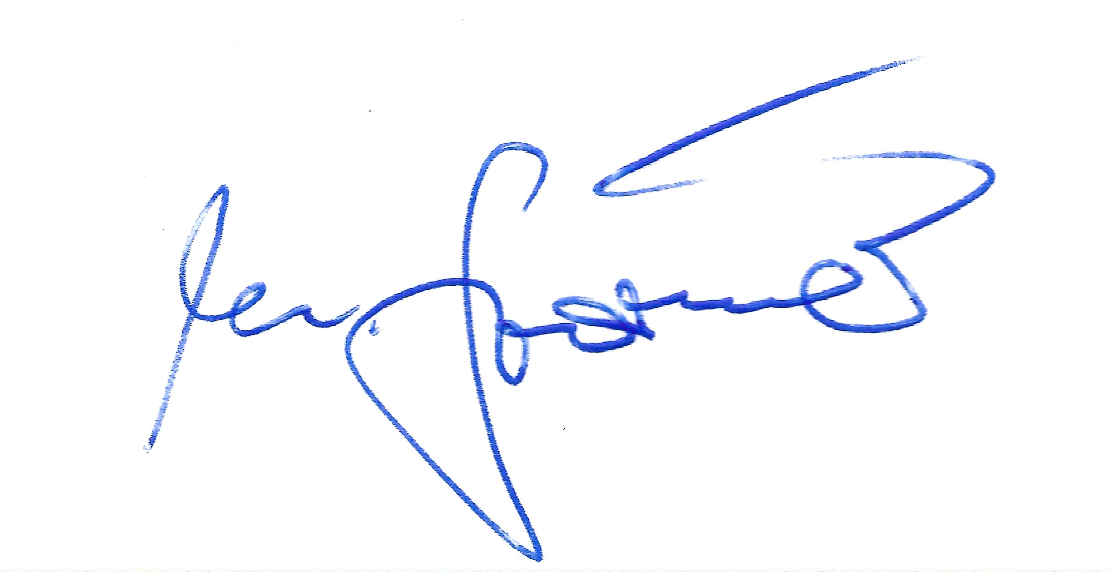

Michael Störmer
1.Vorsitzender

